

Pays d’Ancenis Mobilités : une offre diversifiée

Besoin d’un vélo à assistance électrique ? De vous déplacer pour une formation ? La COMPA propose une offre de mobilités diversifiée pour les déplacements du quotidien. Découvrez-la sous l’appellation : Pays d’Ancenis Mobilités ou PAM !

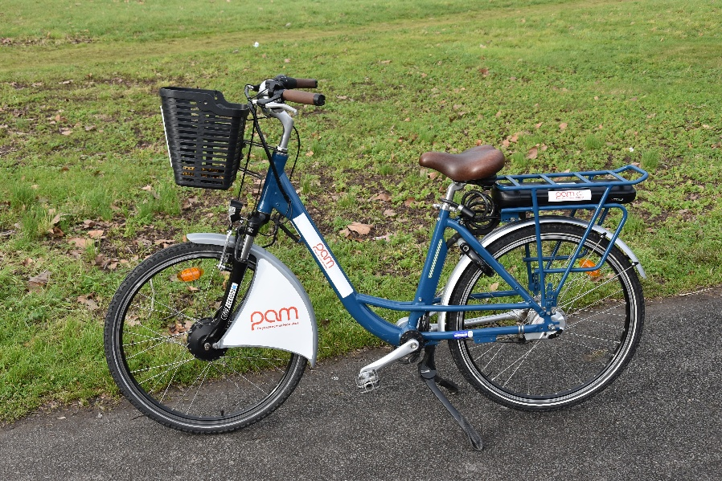
Louer un vélo à assistance électrique

Grâce à la nouvelle plateforme pamvelo.pays-ancenis.com, prenez rendez-vous en ligne et retirez le vélo aux antennes d’Erdre et Loire Initiatives (ELI) à Ancenis-Saint-Géréon, Loireauxence et Riaillé.
Nouveauté : les entreprises, associations et communes peuvent désormais profiter de l’offre de location. Quant aux tarifs, ils n’ont pas changé : en fonction de la durée de location, ils varient de 20 à 35 € par mois.

Louer un scooter

Vous avez la possibilité de louer un scooter à tarif solidaire, via la plateforme pamscooter.pays-ancenis.com. La flotte, gérée par Erdre et Loire Initiatives (ELI) et financée par la COMPA, permet de vous déplacer sur le Pays d’Ancenis pour toute démarche administrative, rendez-vous de stage ou de formation... La COMPA garde les tarifs inchangés : 2,50 € par jour pour un forfait journalier de 50 kilomètres.

À NOTER : évolution de la gestion des transports scolaires

À compter de septembre 2026, la Région Pays de la Loire reprend la gestion des transports scolaires.
Pour toutes vos démarches d’inscription, vous pourrez vous renseigner auprès d’Aléop dès mai/juin 2026.

Et aussi
Pour en apprendre plus sur les aménagements en cours (cyclables et en gare), la formation des plus jeunes à la pratique du vélo, le transport à la demande, le transport solidaire…rendez-vous sur
pays-ancenis.com

